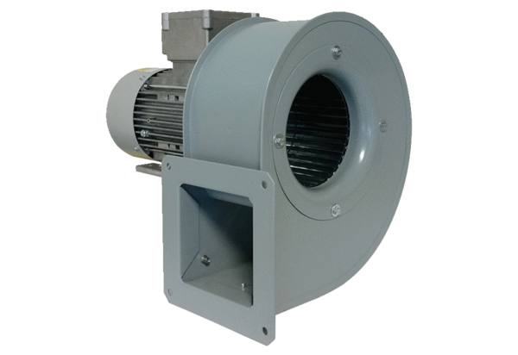Radialgebläse GRM 14/2 D ExVerpackungseinheit: 1 StückSortiment: C
Artikelnummer: 0073.0388Hersteller: MAICO

